* 과제 목표 (도출해야 할 결과)
* Node.js를 이용한 웹서버 구동 및 웹페이지 라우팅 확인
* 코드 설명과 과제 해결 방법
* index.js (메인 파일) : require를 통해 필요한 라이브러리들을 불러오고, express 객체를 불러와 세팅한다. view engine을 ejs로 설정하여, views 디렉토리에 있는 ejs 형식의 웹페이지를 읽을 수 있도록 하며 CSS를 불러오기 위한 설정도 해준다.

(body parser는 중첩된 객체 표현을 허용해주고, methodOverride는 PUT / DELETE method를 허용해주나 이번 과제에서는 실질적으로 사용하진 않았음)

routes 폴더에 있는 라우터 설정파일 (home.js)을 require을 통해 불러온다.

그 후, 주소가 / 로 시작하면 Router가 동작하도록 use()를 통해 지정해준다.

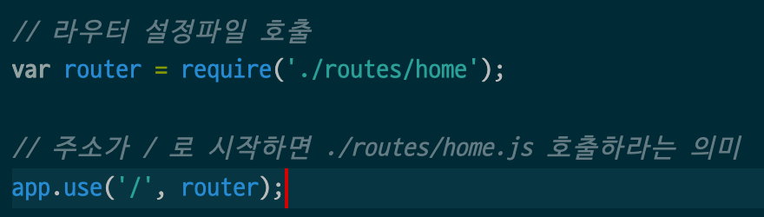

이후에는 listen()을 통해 지정한 포트번호로 서버를 가동한다.

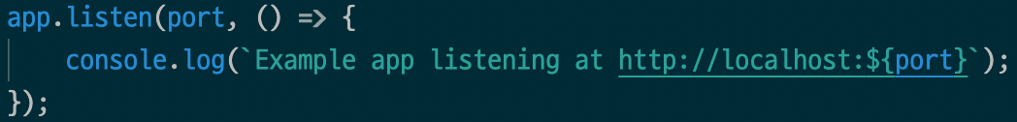

* home.js : 연결을 home 디렉토리에 저장된 웹페이지로 Routing 해주는 과정이다. express의 Router 객체를 받아온 뒤, get()을 통해 입력받은 URL을 분류하고 render()를 통해 표시할 페이지를 지정한다.

* 실행 결과
* 서버 가동

* welcome.ejs 열림

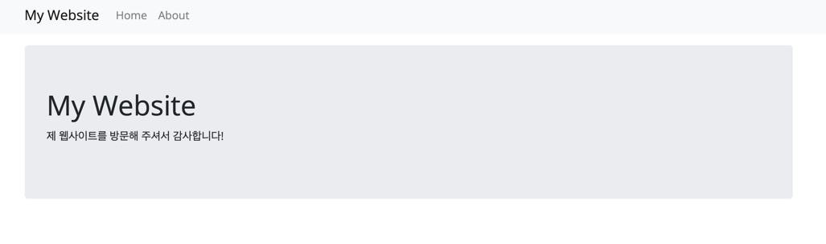

* about.ejs 열림

* 과제 느낀 점

과제 수행 방법에 대하여 ppt 설명이 조금 더 상세했으면 좋겠습니다.